Canolfan Deuluol Garnant Family Centre

Haf o Hwyl
Chwarae Yn Y Parc

Play In The Summer of Fun Park

Lansio-Gorffennaf26th
Launch July 26th
Pob Dydd Iau yn Awst
Every week in August 2.00pm-4.00pm
And
Dydd Gwener 12fed Awst
Friday 12th August
MUGA@Parc Cwmaman Parc

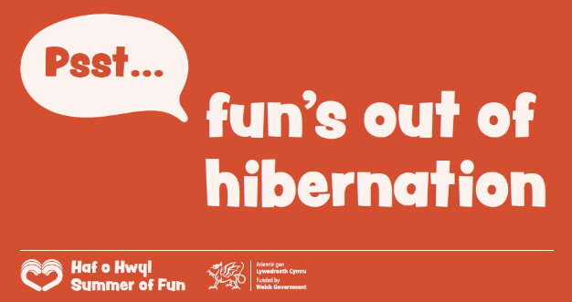
Email tots.tyni@gmail.com Phone Sarah Orr 01269 825/075

